Leseverstehen Jgst. 8 AK Link-Ebene

Thema und Aufgabentyp | Detailverstehen (Schwerpunkt Kleidung)
Bezug zum Lehrwerk | Nach Appunto 1, Lektion 5  Einsetzbar als Teil einer Leistungserhebung
Vorbereitung im vorausgehenden Unterricht | die grammatische Struktur stare + gerundio sollte bereits eingeführt sein; das Vokabular Kleidung und Personenbeschreibung ist Teil der Lektion 5
Ziel | Informationen aus einem Bild herausfiltern und sie den Gedanken zuordnen  Umwälzung bzw. Anwendung des soeben erlernten Wortschatzes  Bei Wörtern, wie ping-pong, tuta da jogging oder lettore mp3 müssen die Schüler/-innen ihre „Muttersprache“ für den Transfer nutzen.

Esercizio di comprensione

Ecco Giovanni (f) al bar: sta mangiando al banco. Quali persone sta osservando?
Abbinate il numero con la lettera giusta.
“Uffa, quanta gente c’è oggi! Secondo me troppa! Povero Mario, al suo posto non vorrei lavorare qui (1) … preparare il caffè per tutti ecc……. neanche il dottor Marini non ci vuole più stare, si sta mettendo il suo cappotto e va via (2). …… anche tutti quei giovani, perché devono giocare a ping-pong in un bar (3)?
… Chi grida? Ah, i due ragazzi lì (4) … ma dove sono i loro genitori? Forse la coppia accanto, lui uomo d’affari con il vestito elegante (5) e lei con il maglione blu ed i capelli biondi (6) … Adesso me ne vado anch’io a fare lo sport come quel tipo lì con la tuta da jogging ed il suo lettore mp3 (7) ….”

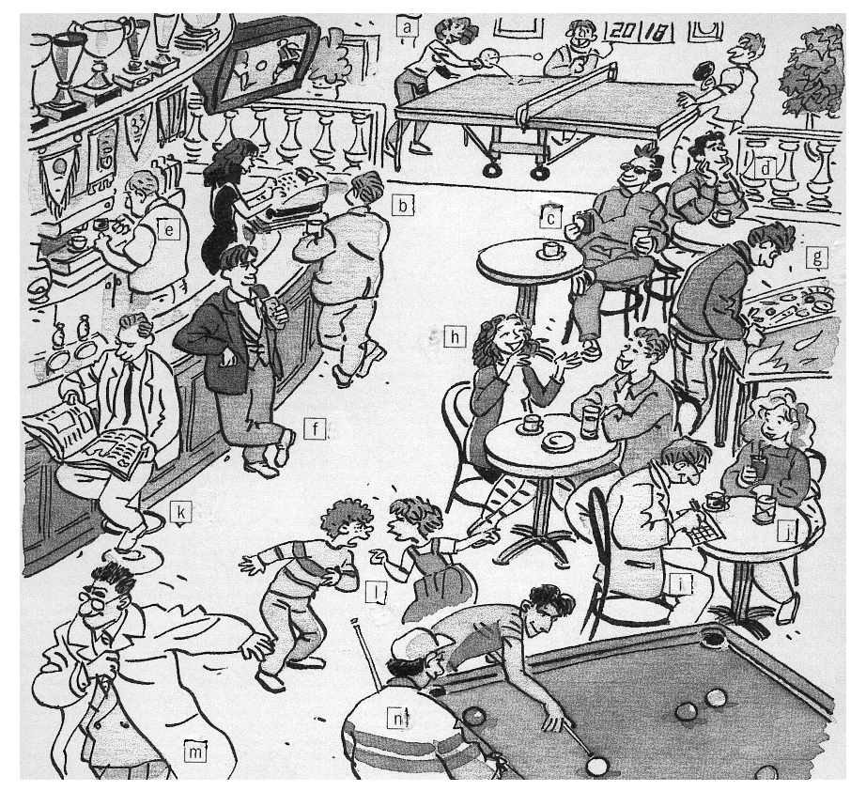

a: _____ b: _____ c: _____ d: _____ e: _____ f: Giovanni g: _____ h: _____

i: _____ j: _____ k: _____ l: _____ m: _____ n: _____

Soluzione: a=3, c=7, e=1, i=5, j=6, l=4, m=2 Bildquelle: Eurolingua italiano 2, S. 60,
© Cornelsen Verlag, Berlin

